1. Newsletter September 2015 | 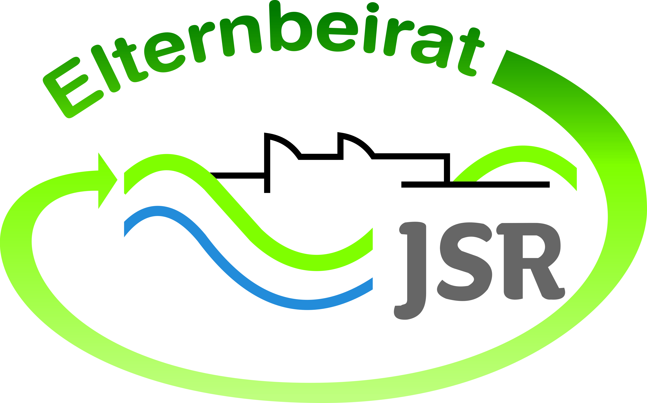

Termine/Veranstaltungen:

17.09.2015 Informationsveranstaltung: Offene Ganztagesbetreuung (OGS) um 18 Uhr in der Aula. Für alle Eltern mit OGS-Schülern
26.09.2015 Secondhandbasar des Fördervereins von 10 – 16 Uhr in der Aula der JSR (Listen sind noch erhältlich)
25.09.2015 Wandertag
07.10.2015 Informationsabend um 18 Uhr für die Eltern der 5. Klassen in der Aula
Informationsabend für alle Klasse von 19 – 20 Uhr mit Wahl der Klassenelternsprecher in den jeweiligen Klassenzimmern

Liebe Eltern,
wir begrüßen Sie alle ganz herzlich zum Start ins neue Schuljahr. Ganz besonders begrüßen wir die Eltern unserer neuen 5. Klassen. Gerne stehen wir Ihnen mit Rat und Tat zur Seite.
Am 07.10. werden wieder die Klassenelternsprecher (KES) für das aktuelle Schuljahr gewählt. Wahlberechtigt ist jeder Erziehungsberechtigte, der ein Kind an der JSR hat.

Zu den Tätigkeiten und Aufgaben der Klassenelternsprecher gehören:
- Kommunikation zwischen Lehrern/Schulleitung/Elternbeirat in der jeweiligen Klasse.
- Erstellung einer Telefon- / E-Mail-Liste aller Schüler und Schülerinnen/Eltern, damit
die Klassenelternsprecher Infos aus dem Elternbeirat weiterleiten können und
zur Verteilung an alle Eltern, damit untereinander der Kontakt ermöglicht wird.
- Organisation von Elternstammtischen zum Austausch.
- Weiterleitung von Anregungen, Wünschen, Problemen aus der Klasse an den Elternbeirat.
- Vertretung von Rechten und Interessen der Eltern gegenüber der Lehrkräfte.

Gutes kann nur gelingen, wenn wir alle etwas dazu tun. Nur gemeinsam können wir erreichen, dass die Kinder dieser Schule etwas Gutes von hier mitnehmen können.

Wir hoffen auf Ihre Unterstützung und freuen uns auf die Zusammenarbeit mit Ihnen!

TIPPS von Eltern an Eltern:

Kommunikation mit dem Elternbeirat

Für Fragen, Wünsche und Anregungen erreichen Sie den Elternbeirat unter dieser E-Mail-Adresse: eb-jsr-heb@gmx.de

Gerne können Sie oder Ihr Kind auch schriftliche mit uns in Kontakt treten. Für diese Kommunikationsform hängt gegenüber dem Sekretariat unser Kommunikationskasten. Dort können Sie Ihre schriftliche Anfrage einwerfen. | 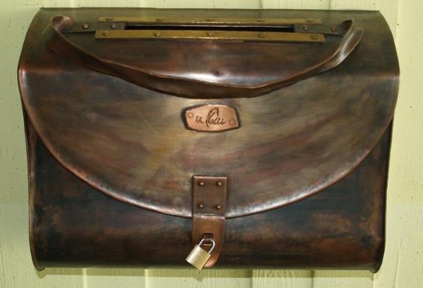

Wichtige Informationen finden Sie auch in Kürze wieder auf der Homepage der JSR unter www.jsr-hersbruck.de.

Bitte registrieren Sie sich im Kommunikationssystem ClaXss. Eine ausführliche Anleitung finden Sie auf der Schulhomepage. Die Zugangsdaten erhalten Sie von der Schulleitung.

Dieser Newsletter erscheint einmal im Monat. Gerne können Sie uns Ihre Themenwünsche über die oben genannten Kommunikationswege mitteilen.

gez. Andrea Nüßlein
Vorsitzende Elternbeirat JSR

